La Isla del Faro

Variables Declaradas
tienesMapa (boolean): indica si el jugador recogió el MAPA en la Decisión 0.
entroRuinas (boolean): indica si el jugador eligió la rama de RUINAS en la Decisión 1.
d0, d1, d2, d3 (String): resumen de cada decisión tomada.
finalHistoria (String): texto del final alcanzado.

Narrativa Base
El jugador despierta en una cala de una isla desconocida. Encuentra un MAPA arrugado que marca un faro en lo alto de un acantilado. A partir de aquí, las decisiones guían al jugador hacia distintas situaciones y finales.

Decisiones

Estás en una cala de una isla desconocida. Entre cuerdas y algas aparece un MAPA arrugado que señala un faro en lo alto del acantilado.

Decisión 0: ¿Qué haces?

- Guardar el mapa.

- Dejarlo y seguir sin él.

Caminas por la costa hasta una bifurcación con dos opciones claras: RUINAS antiguas o sendero hacia el FARO.

Decisión 1: ¿Que decides?

-Entrar en las ruinas
- subir al faro

Si entras en las ruinas, el espacio se divide en dos zonas:

Decisión 2: ¿Qué escoges?

-Examinar el pedestal

-Cruzar la pasarela

- Zona del pedestal: hay inscripciones y un relieve con forma de anillo.

Decisión 3: ¿Qué decides?

-Girar el anillo

-pulsar el símbolo central

-Con mapa: alineas marcas y el mecanismo revela una cámara segura con reliquias (Final feliz)

-Sin mapa: activas una trampa de gas y terminas expulsado de las ruinas (Final trágico).

-Si decides no tocar nada: abandonas la sala sin resolver el enigma (Final neutro).

- Zona de la pasarela: un pasillo oscuro con corriente de aire.

Decisión 3: ¿Qué decides?

-Accionar la palanca

- reptar por el hueco

• Con mapa: se abre una puerta lateral hacia un embarcadero seguro (Final feliz).

• Sin mapa: la sala se sella y solo escapas muchas horas después, exhausto (Final trágico).

• Si retrocedes sin elegir: vuelves al vestíbulo sin avances (Final neutro).

Si subes hacia el faro, te encuentras una cabaña guardacostas y un atajo por la ladera:

Decisión 2: ¿Qué decides?
-Investigar la cabaña
-tomar el atajo
- Cabaña: hay herramientas, una linterna y un cuaderno con notas del faro.

Decisión 3: ¿Qué escoges?
-Subir con la linterna
-leer un poco más el cuaderno

• Con mapa: interpretas la señal correcta y reactivas el faro a tiempo (Final feliz).

• Sin mapa: enciendes el faro, pero la señal queda desfasada y nadie responde (Final neutro).

• Si te quedas demasiado tiempo leyendo: llega la tormenta y debes refugiarte (Final trágico).

- Atajo por la ladera: terreno resbaladizo con tormenta acercándose.

Decisión 3: ¿Escalar con cuidado o rodear por la cornisa?

-Escalar con cuidado
r-odear por la cornisa
• Con mapa: sigues marcas antiguas y alcanzas una entrada segura al faro (Final feliz).
• Sin mapa: una piedra cede y abandonas la subida magullado (Final trágico).
• Si decides esperar a que pase lo peor: la oportunidad de rescate se pierde (Final neutro).
Resumen del espíritu de la historia: la posesión del MAPA permite “leer” el territorio y abre los finales felices tanto en RUINAS como en FARO; sin él, los desenlaces tienden a ser neutros o trágicos.

Finales (resumen)
RUINAS:
• Final Arqueólogo / Pasaje Secreto (si tienesMapa && entroRuinas).
• Final Trampa / Colapso / Atrapado (si !tienesMapa).
FARO:
• Final Guardián del Faro / Mensaje Completo (si tienesMapa && !entroRuinas).
• Final A Medias / Demora / Resbalón / Riesgo (si !tienesMapa).

Diagrama de Bloques
Óvalo de INICIO seguido inmediatamente del bloque DECLARAR VARIABLES y el resto de decisiones y procesos.
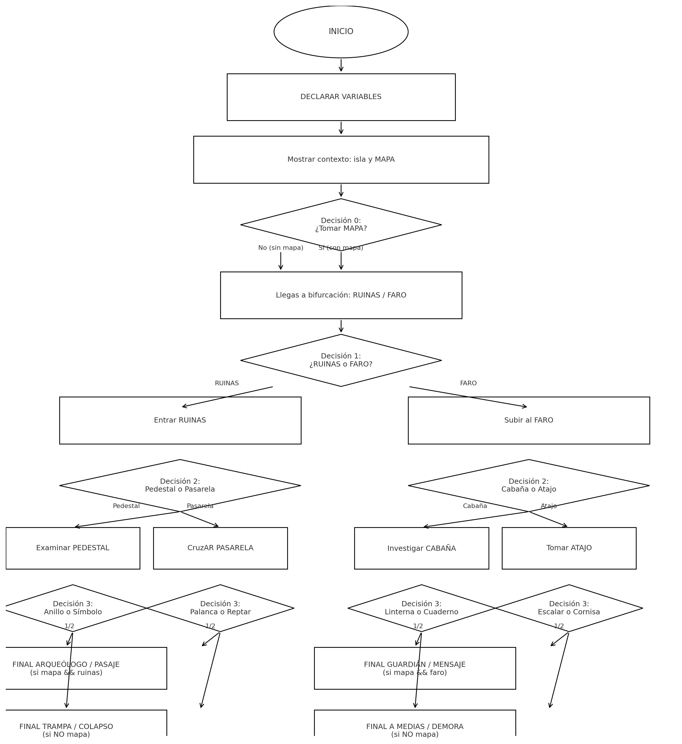

Cómo compilar y ejecutar
1) Guarda el archivo Java como HistoriaVariosFinales.java.
2) Compila: javac HistoriaVariosFinales.java
3) Ejecuta: java HistoriaVariosFinales
El programa pedirá opciones (1-2) y mostrará un resumen de decisiones y el final alcanzado.

